BINGBONG
HƯỚNG DẪN SỬ DỤNG
Trò chơi phá gạch – từ màn 1 đến màn 8
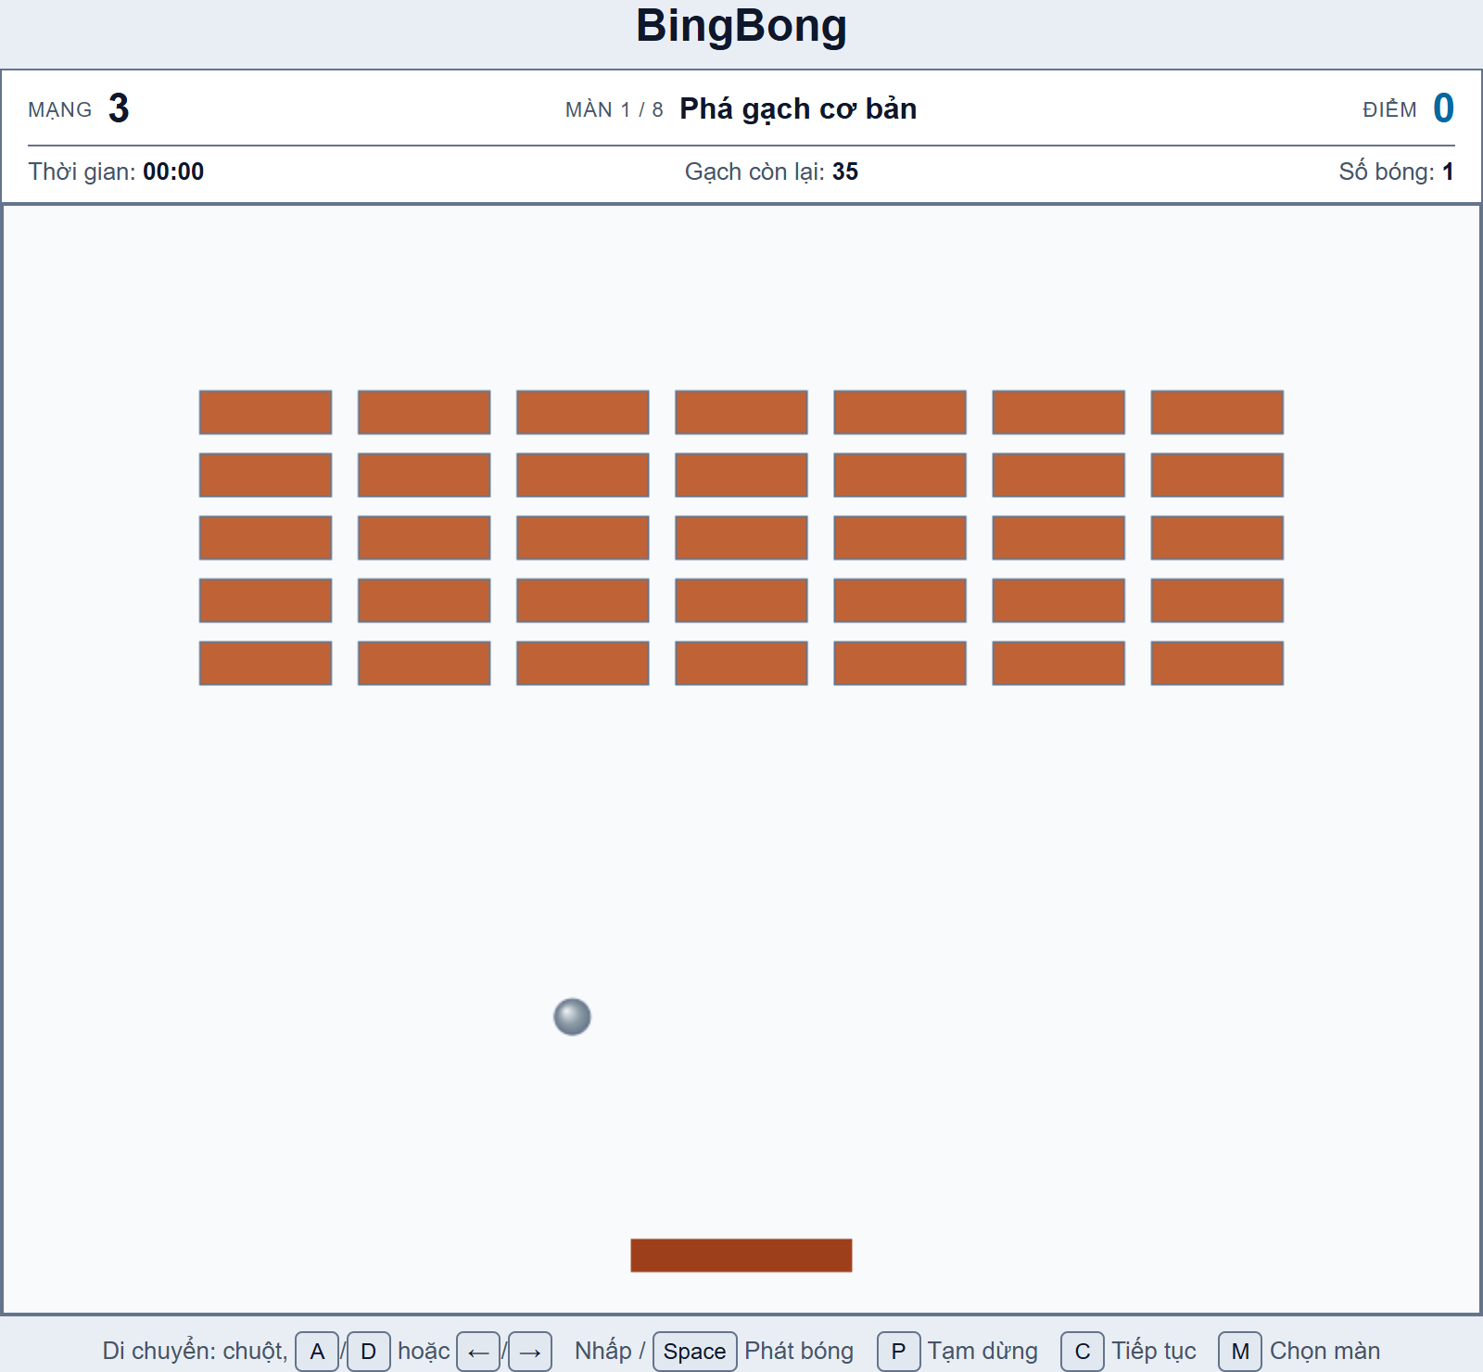
Người thực hiện: Nguyễn Văn Anh Hàn
Lớp / Mã số sinh viên: 23130087
Ngày cập nhật: 24/10/2026

MỤC LỤC
1. Giới thiệu và khởi động trò chơi 1
1.1. Mở trò chơi 1
2. Điều khiển và luật chơi chung 2
2.1. Bảng thao tác 2
2.2. Mạng, điểm và điều kiện thắng 2
3. Đọc giao diện và nhận biết đối tượng 3
3.1. Các loại mục tiêu 3
3.2. Điều chỉnh hướng bóng 3
4. Vật phẩm và hiệu ứng 4
4.1. Cách hiệu ứng hoạt động 4
5. Hướng dẫn chơi từ màn 1 đến màn 8 5
5.1. Màn 1 – Phá gạch cơ bản 5
5.2. Màn 2 – Lớp giáp kiên cố 6
5.3. Màn 3 – Đội hình di động 7
5.4. Màn 4 – Cơn mưa vật phẩm 8
5.5. Màn 5 – Vụ nổ dây chuyền 9
5.6. Màn 6 – Bức tường hạ dần 10
5.7. Màn 7 – Pháo đài thép 11
5.8. Màn 8 – Phá lõi năng lượng 12
6. Tạm dừng, kết thúc và chơi lại 13
7. Câu hỏi thường gặp và thao tác nhanh 14
7.1. Quy trình chơi nhanh 14

1. Giới thiệu và khởi động trò chơi
BingBong là trò chơi phá gạch: người chơi di chuyển thanh đỡ để giữ bóng trong sân và đưa bóng tới các mục tiêu. Có 8 màn được mở sẵn; có thể chọn trực tiếp bất kỳ màn nào hoặc chơi lần lượt từ màn 1 để làm quen.
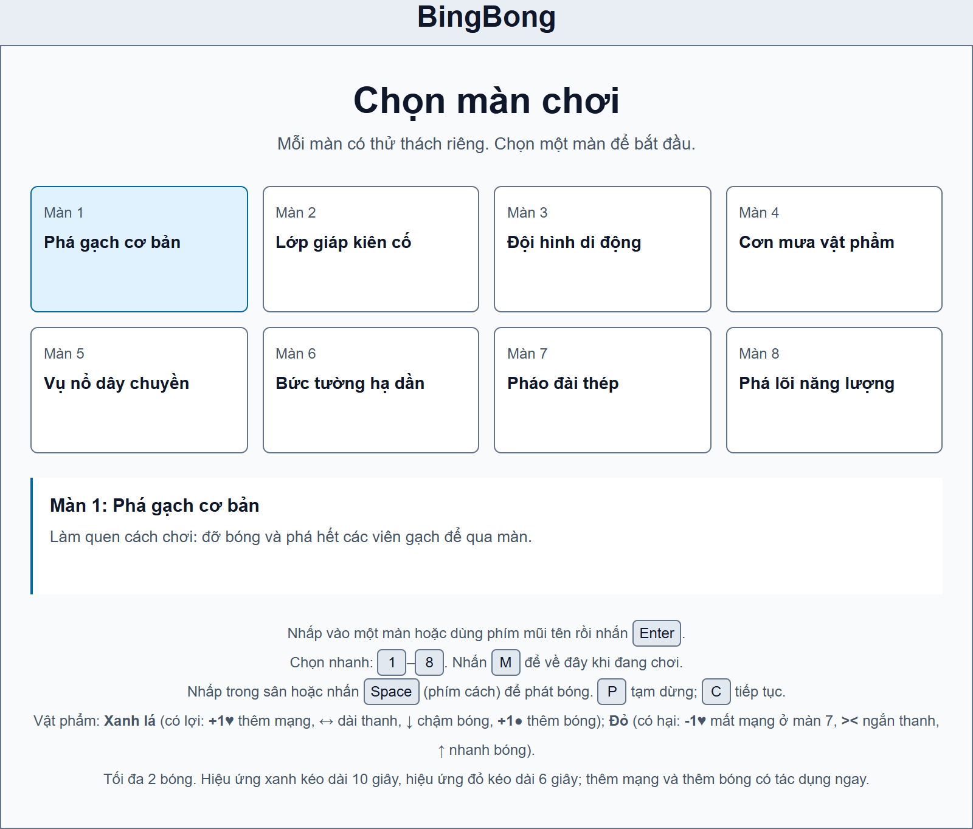
Hình 1. Màn hình chọn đủ 8 màn; khung phía dưới mô tả màn đang chọn.

1.1. Mở trò chơi
Bước 1. Mở thư mục dự án và giữ hai tệp index.html, game.js trong cùng thư mục.
Bước 2. Nhấp đúp index.html để mở bằng trình duyệt trên máy tính. Có thể mở bằng máy chủ web cục bộ của trình soạn thảo. Không cần cài thư viện hoặc biên dịch.
Bước 3. Tại menu, nhấp vào màn cần chơi; hoặc dùng phím mũi tên để chọn rồi nhấn Enter. Phím 1–8 chọn nhanh màn tương ứng.
Bước 4. Khi hiện “Sẵn sàng phát bóng?”, di chuyển thanh đỡ tới vị trí mong muốn, rồi nhấp trong sân hoặc nhấn Space để phát bóng.

2. Điều khiển và luật chơi chung

2.1. Bảng thao tác
Thao tác | Cách thực hiện
Chọn màn tại menu | Nhấp chuột; hoặc dùng các phím mũi tên rồi nhấn Enter.
Chọn nhanh | Nhấn phím 1–8 tại menu để vào màn tương ứng.
Di chuyển thanh đỡ | Rê chuột trong sân; hoặc giữ A/D hay ←/→.
Phát bóng | Nhấp trong sân hoặc nhấn Space khi đang chờ phát bóng.
Tạm dừng | Nhấn P khi đang chơi hoặc đang chờ phát bóng.
Tiếp tục | Nhấn C khi đang tạm dừng.
Về menu | Nhấn M trong màn chơi, khi tạm dừng, khi thắng hoặc khi thua.
Sang màn tiếp theo | Sau khi thắng màn 1–7, nhấn Enter.
Chơi lại sau khi thua | Nhấn R để bắt đầu lại màn vừa thua.

2.2. Mạng, điểm và điều kiện thắng
Mỗi màn bắt đầu với 3 mạng, 1 bóng, 0 điểm và thời gian 00:00. Chọn lại màn hoặc chuyển sang màn mới sẽ đặt lại các chỉ số này; điểm và mạng không cộng dồn giữa các màn.
Màn 1–7: phá hết các viên gạch có thể phá để thắng. Gạch thép không cần phá. Màn 8: phá lõi năng lượng là thắng, dù vẫn còn gạch thường.
Mỗi lần gây sát thương hợp lệ lên gạch thường, gạch nổ hoặc lõi được 10 điểm. Gạch nhiều máu có thể cho điểm qua nhiều lần chạm; bật công tắc không cộng điểm.
Chỉ mất một mạng khi toàn bộ bóng rơi khỏi sân. Nếu đang có hai bóng, rơi một bóng vẫn được chơi tiếp. Riêng vật phẩm -1♥ trừ một mạng ngay khi nhặt. Khi mạng về 0, màn chơi kết thúc với kết quả thua.
Đồng hồ chỉ tính lúc đang chơi; không chạy khi chờ phát bóng hoặc tạm dừng. Không có thời hạn tổng buộc phải hoàn thành màn.

3. Đọc giao diện và nhận biết đối tượng
Hình 2. Bảng thông tin ở phía trên sân chơi.
Thông tin | Ý nghĩa
Mạng | Số lần còn được tiếp tục sau khi toàn bộ bóng rơi khỏi sân.
Màn / Tên màn | Màn đang chơi trong tổng số 8 màn và cơ chế tương ứng.
Điểm / Thời gian | Điểm và thời gian chơi thực tế của riêng màn hiện tại.
Gạch còn lại / Máu lõi | Màn 1–7 đếm gạch có thể phá; màn 8 hiển thị máu lõi còn lại trên tổng máu.
Số bóng / Hiệu ứng | Số bóng còn trong sân; loại hiệu ứng và số giây còn hiệu lực nếu có.
Thông tin riêng của màn | Màn 6 báo lần hạ tường tiếp theo; màn 8 báo công tắc và trạng thái lá chắn.

3.1. Các loại mục tiêu
Đối tượng | Cách nhận biết và tương tác
Gạch thường | Màu cam hoặc nâu. Gạch nhiều máu có số thể hiện máu còn lại; mỗi lần chạm hợp lệ giảm 1 máu.
Gạch nổ | Màu đỏ hồng, có ký hiệu ✦. Bị phá sẽ gây sát thương lên gạch gần đó và thả thêm một vật phẩm có hại.
Gạch thép | Màu xám, chỉ xuất hiện ở màn 7. Làm bóng bật lại, không mất máu và không tính vào điều kiện thắng.
Công tắc / Lõi | Chỉ ở màn 8. Công tắc tím A, B mở lá chắn; lõi xanh dương đang được bảo vệ, lõi xanh lá có thể bị gây sát thương.

3.2. Điều chỉnh hướng bóng
Đỡ bóng gần giữa thanh để bóng bật ít chéo hơn; đỡ gần mép trái hoặc phải để đổi hướng sang phía tương ứng. Di chuyển đón trước đường rơi của bóng thay vì chờ bóng sát đáy sân.
Chuột và bàn phím dùng cùng giới hạn tốc độ di chuyển thanh đỡ. Rê chuột thật nhanh không làm thanh đỡ dịch chuyển tức thời; khi đưa chuột ra ngoài sân, mục tiêu điều khiển bằng chuột được xóa.

4. Vật phẩm và hiệu ứng
Vật phẩm xuất hiện ngẫu nhiên khi phá gạch ở màn 4–7. Đưa thanh đỡ chạm vật phẩm để nhận tác dụng. Ưu tiên vật phẩm xanh lá và tránh vật phẩm đỏ; vật phẩm rơi qua đáy sân sẽ biến mất.
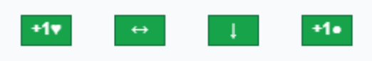
Hình 3. Các ký hiệu vật phẩm có lợi (xanh lá) và có hại (đỏ).
Ký hiệu | Nhóm | Tác dụng | Có ở màn
+1♥ | Xanh lá | Thêm ngay 1 mạng, tối đa 5 mạng. | 4–5
↔ | Xanh lá | Mở rộng thanh đỡ trong 10 giây. | 4–7
↓ | Xanh lá | Giảm tốc toàn bộ bóng còn 85% tốc độ cơ bản của màn trong 10 giây. | 4–7
+1● | Xanh lá | Thêm 1 bóng ngay lập tức; tối đa 2 bóng trong sân. | 4–7
-1♥ | Đỏ | Trừ ngay 1 mạng; nếu mạng về 0 thì thua ngay. | 7
>< | Đỏ | Thu ngắn thanh đỡ trong 6 giây. | 4–7
↑ | Đỏ | Tăng tốc toàn bộ bóng lên 112% tốc độ cơ bản của màn trong 6 giây. | 4–7

4.1. Cách hiệu ứng hoạt động
Hiệu ứng dài/ngắn thanh đỡ thay thế nhau; hiệu ứng nhanh/chậm bóng cũng thay thế nhau. Nhặt lại cùng loại sẽ đặt lại thời gian hiệu lực, không cộng dồn mức tăng hoặc giảm. Hiệu ứng thanh đỡ và tốc độ bóng có thể cùng tồn tại.
Khi hết thời gian, các chỉ số trở về mức cơ bản của màn. Toàn bộ bóng rơi khỏi sân cũng xóa hiệu ứng dài/ngắn và nhanh/chậm. Bóng bổ sung không có bộ đếm 10 giây; nó tồn tại đến khi rơi khỏi sân hoặc màn được đặt lại.
Màn 4 và 5 chỉ cho rơi tối đa một vật phẩm thêm mạng trong mỗi lượt chơi màn; bỏ lỡ vật phẩm đó vẫn tính vào giới hạn. Màn 6–7 không có thêm mạng. Màn 1–3 và 8 không có vật phẩm.
Mỗi viên gạch nổ bị phá thả thêm một vật phẩm đỏ rơi nhanh hơn vật phẩm thông thường 20%. Vì vậy, sau một vụ nổ có thể xuất hiện nhiều vật phẩm cần tránh.

5. Hướng dẫn chơi từ màn 1 đến màn 8

5.1. Màn 1 – Phá gạch cơ bản
Đặc điểm: 35 viên gạch một máu, đứng yên; không có vật phẩm. Đây là màn làm quen với điều khiển và góc bật bóng.
Hình 4. Bố cục và giao diện màn 1: Phá gạch cơ bản.
Mục tiêu: Phá đủ 35 viên gạch để hoàn thành màn.
Cách chơi: Chọn màn 1, đặt thanh đỡ rồi nhấp trong sân hoặc nhấn Space. Theo dõi bóng rơi và di chuyển đỡ để bóng tiếp tục phá gạch; mỗi viên bị phá sau một lần chạm hợp lệ.
Gợi ý: Tập đỡ bằng cả giữa thanh và hai mép để nhận biết hướng bóng. Sau khi thắng, nhấn Enter sang màn 2.

5.2. Màn 2 – Lớp giáp kiên cố
Đặc điểm: Gạch đứng yên nhưng có 1–3 máu; hai lối mở ở hàng dưới dẫn vào các lớp gạch cứng. Tốc độ bóng bằng 1,03 lần màn 1; không có vật phẩm.
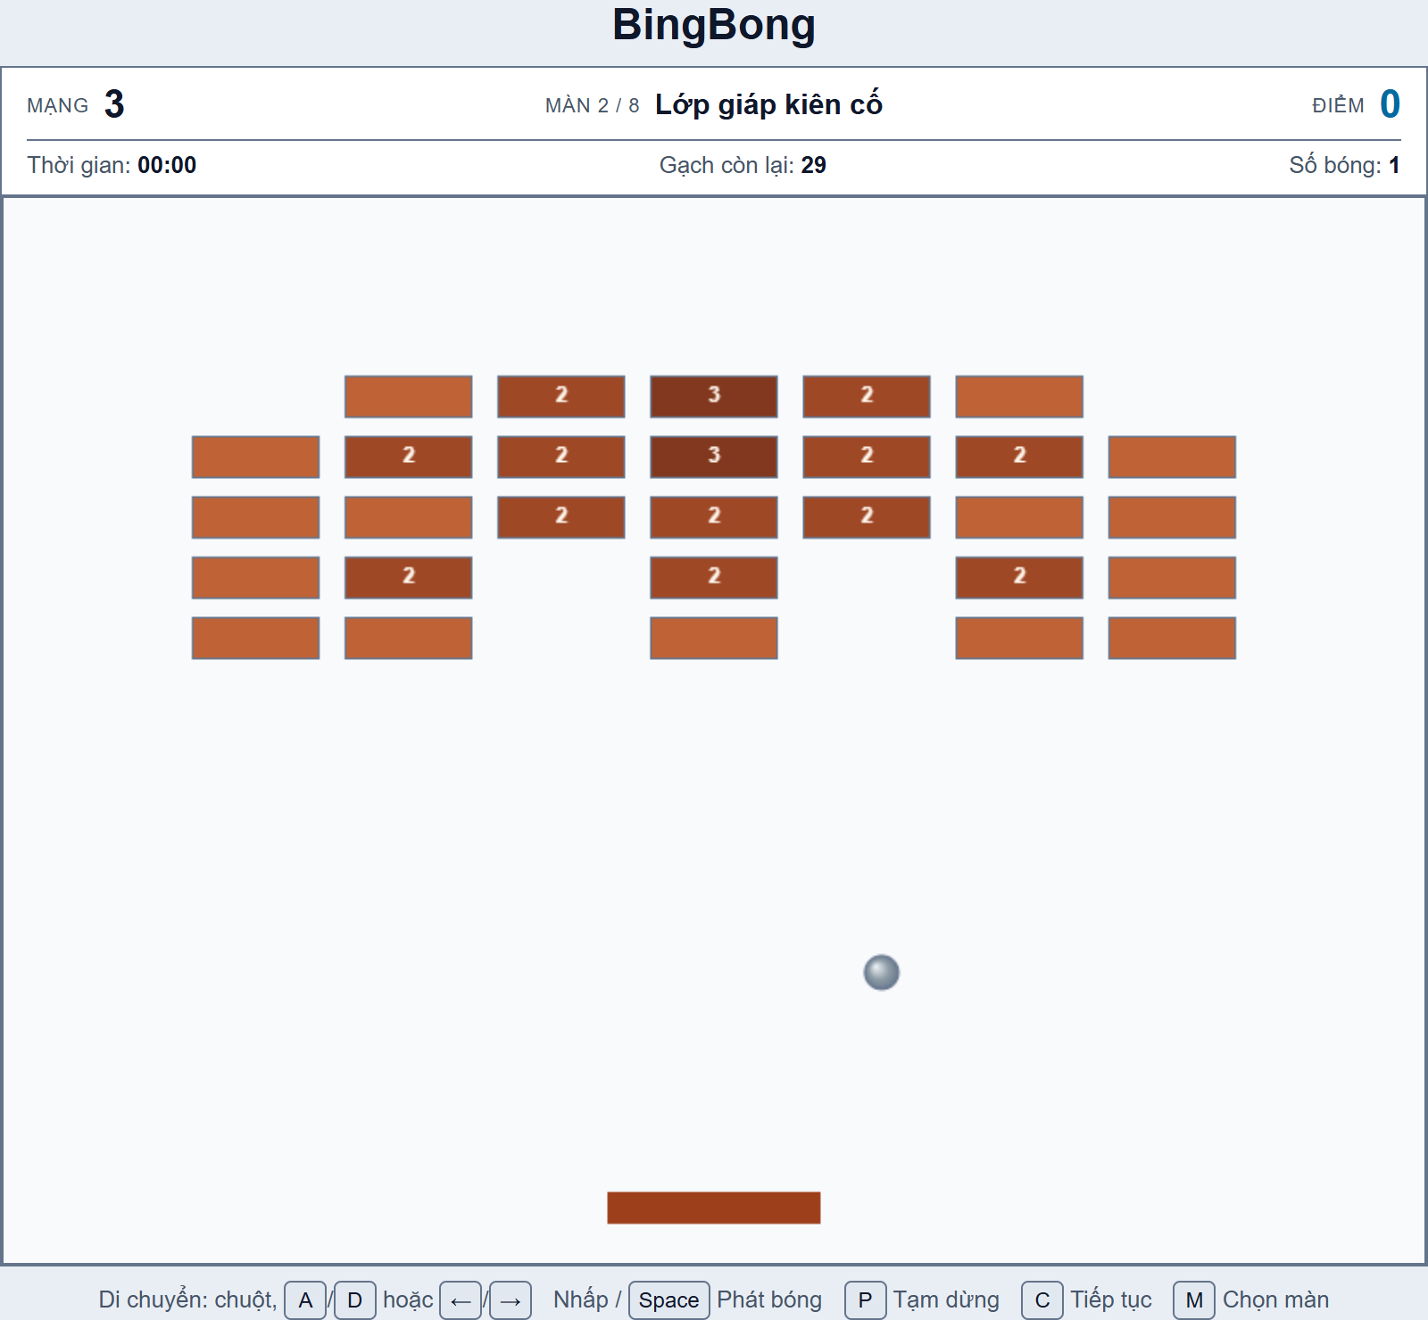
Hình 5. Bố cục và giao diện màn 2: Lớp giáp kiên cố.
Mục tiêu: Phá hết các viên gạch, kể cả các viên nhiều máu ở phía trong.
Cách chơi: Điều chỉnh vị trí đỡ để đưa bóng qua các khoảng trống. Theo dõi con số trên gạch; chạm một lần chưa chắc phá được gạch 2–3 máu.
Gợi ý: Ưu tiên mở đường vào bên trong thay vì chỉ đánh lặp lại ở một phía. Phá một viên gạch nhiều máu cần nhiều lần gây sát thương hợp lệ.

5.3. Màn 3 – Đội hình di động
Đặc điểm: Đội hình gạch nhiều máu di chuyển ngang và đổi chiều ở hai phía. Tốc độ bóng bằng 1,06 lần màn 1; không có vật phẩm.
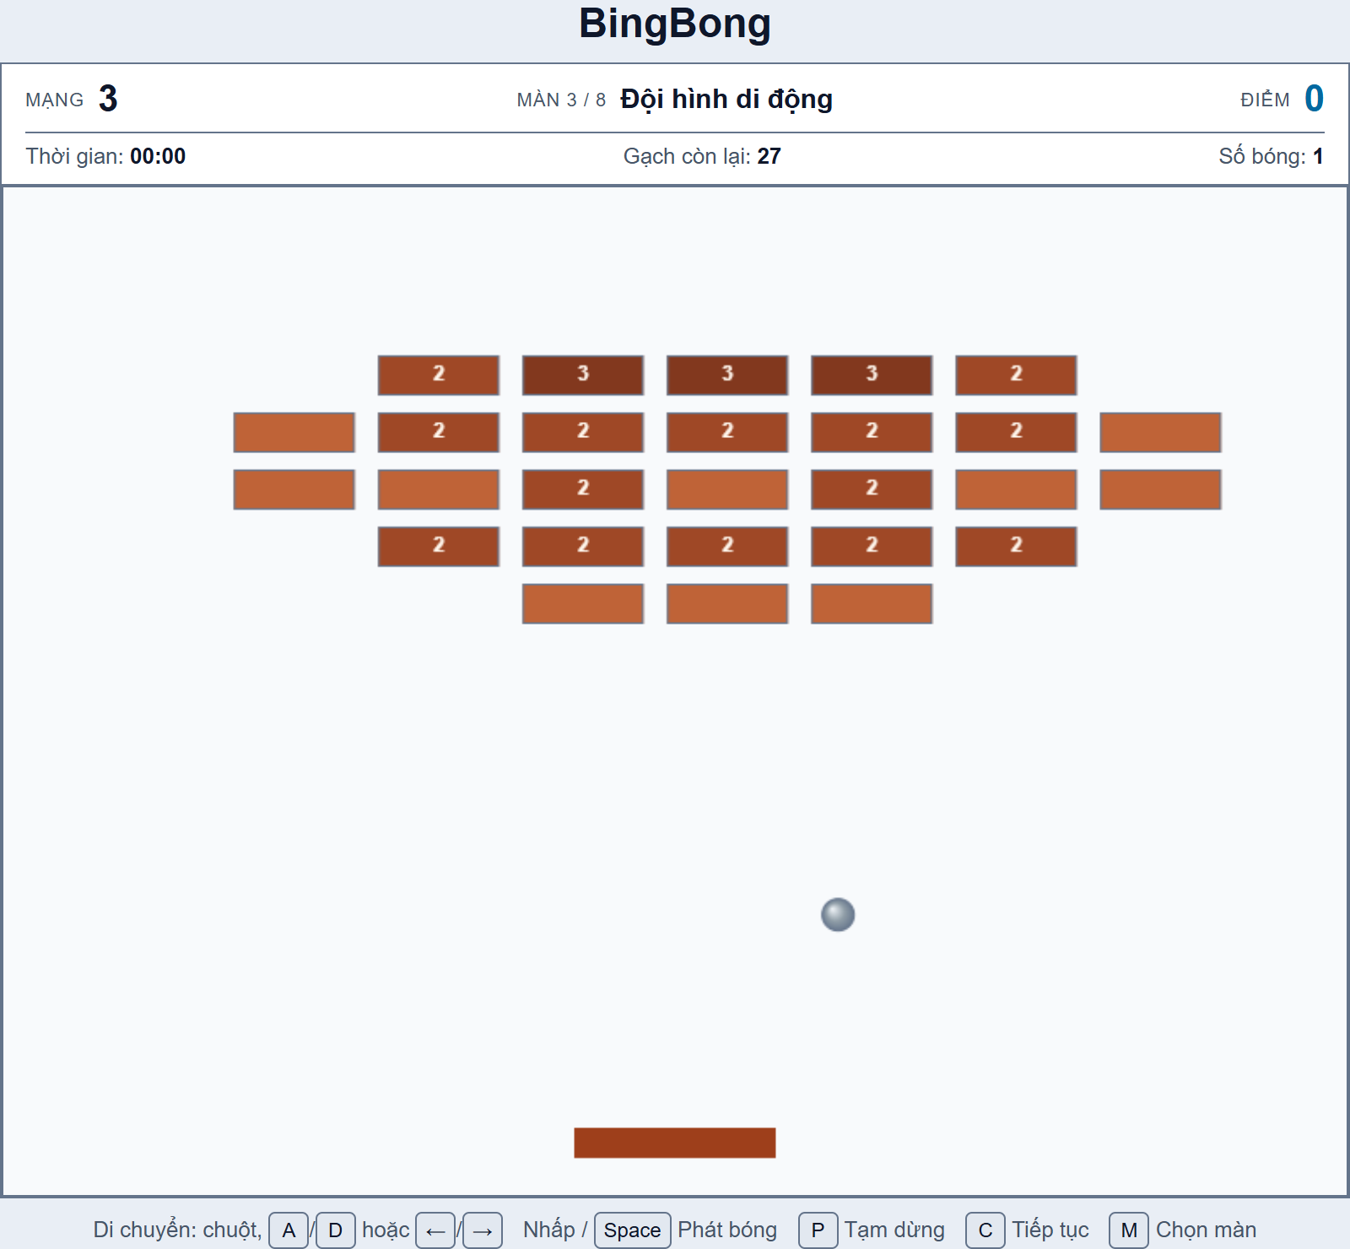
Hình 6. Bố cục và giao diện màn 3: Đội hình di động.
Mục tiêu: Phá hết gạch trong đội hình đang di chuyển.
Cách chơi: Quan sát cả đường bóng và hướng trượt của nhóm gạch. Khi bóng quay xuống, chuẩn bị vị trí đỡ để nhắm tới vị trí sắp tới của mục tiêu.
Gợi ý: Tránh chỉ nhắm vào vị trí hiện tại của gạch. Dùng góc bật khác nhau để tiếp cận các viên còn lại khi đội hình đổi chiều.

5.4. Màn 4 – Cơn mưa vật phẩm
Đặc điểm: Gạch 1–3 máu tiếp tục di chuyển ngang; bắt đầu có vật phẩm xanh và đỏ. Tốc độ bóng bằng 1,09 lần màn 1.
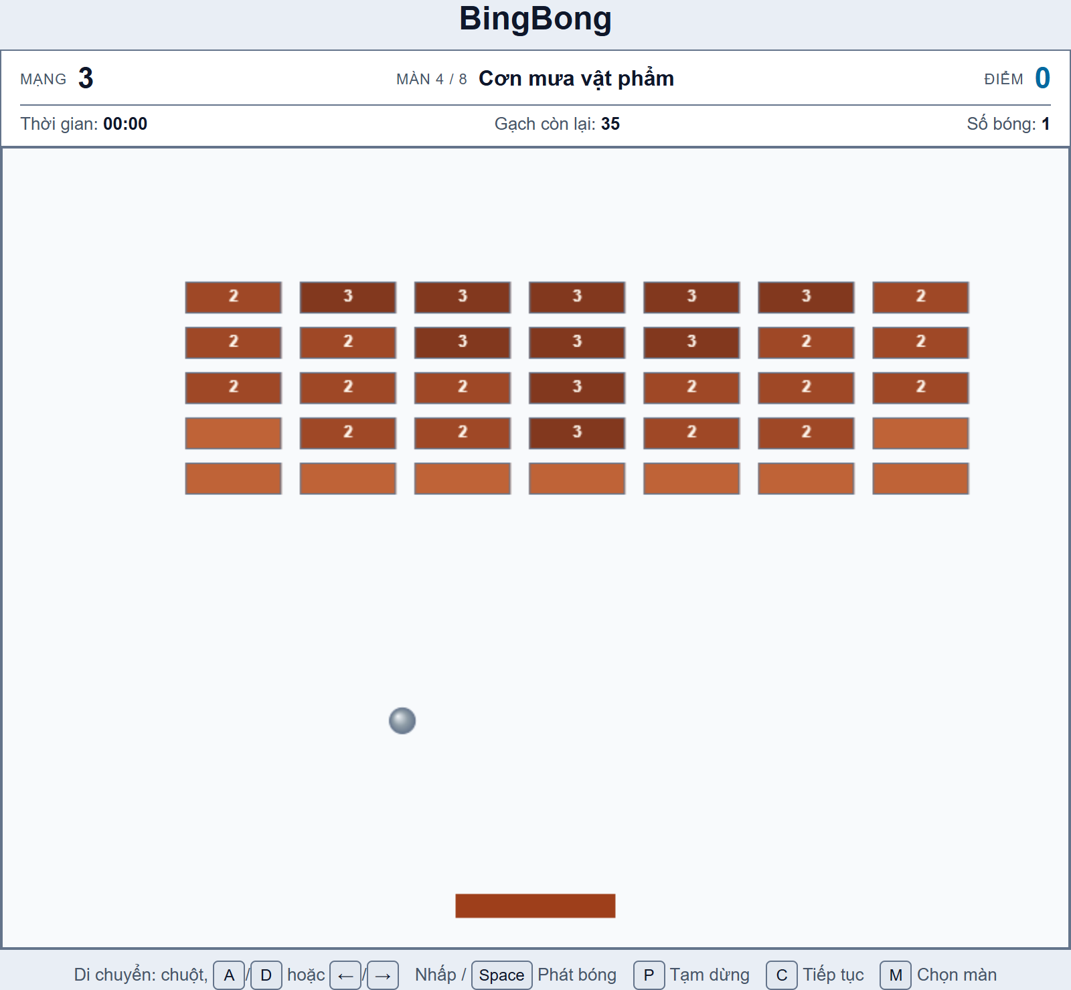
Hình 7. Bố cục và giao diện màn 4: Cơn mưa vật phẩm.
Mục tiêu: Phá hết gạch và quản lý vật phẩm trong khi vẫn giữ được bóng.
Cách chơi: Dùng thanh đỡ đón vật phẩm có lợi trên đường di chuyển. Có thể thêm một bóng, nhưng toàn sân chỉ có tối đa hai bóng. Chủ động tránh vật phẩm làm ngắn thanh hoặc nhanh bóng.
Gợi ý: Ưu tiên cứu bóng đang rơi thấp nhất; không bỏ bóng để chạy theo vật phẩm. Vật phẩm thêm mạng chỉ rơi tối đa một lần trong lượt chơi màn.

5.5. Màn 5 – Vụ nổ dây chuyền
Đặc điểm: Có bốn viên gạch nổ nằm trong các cụm gạch di chuyển. Gạch thường nhiều máu; tốc độ bóng bằng 1,12 lần màn 1.
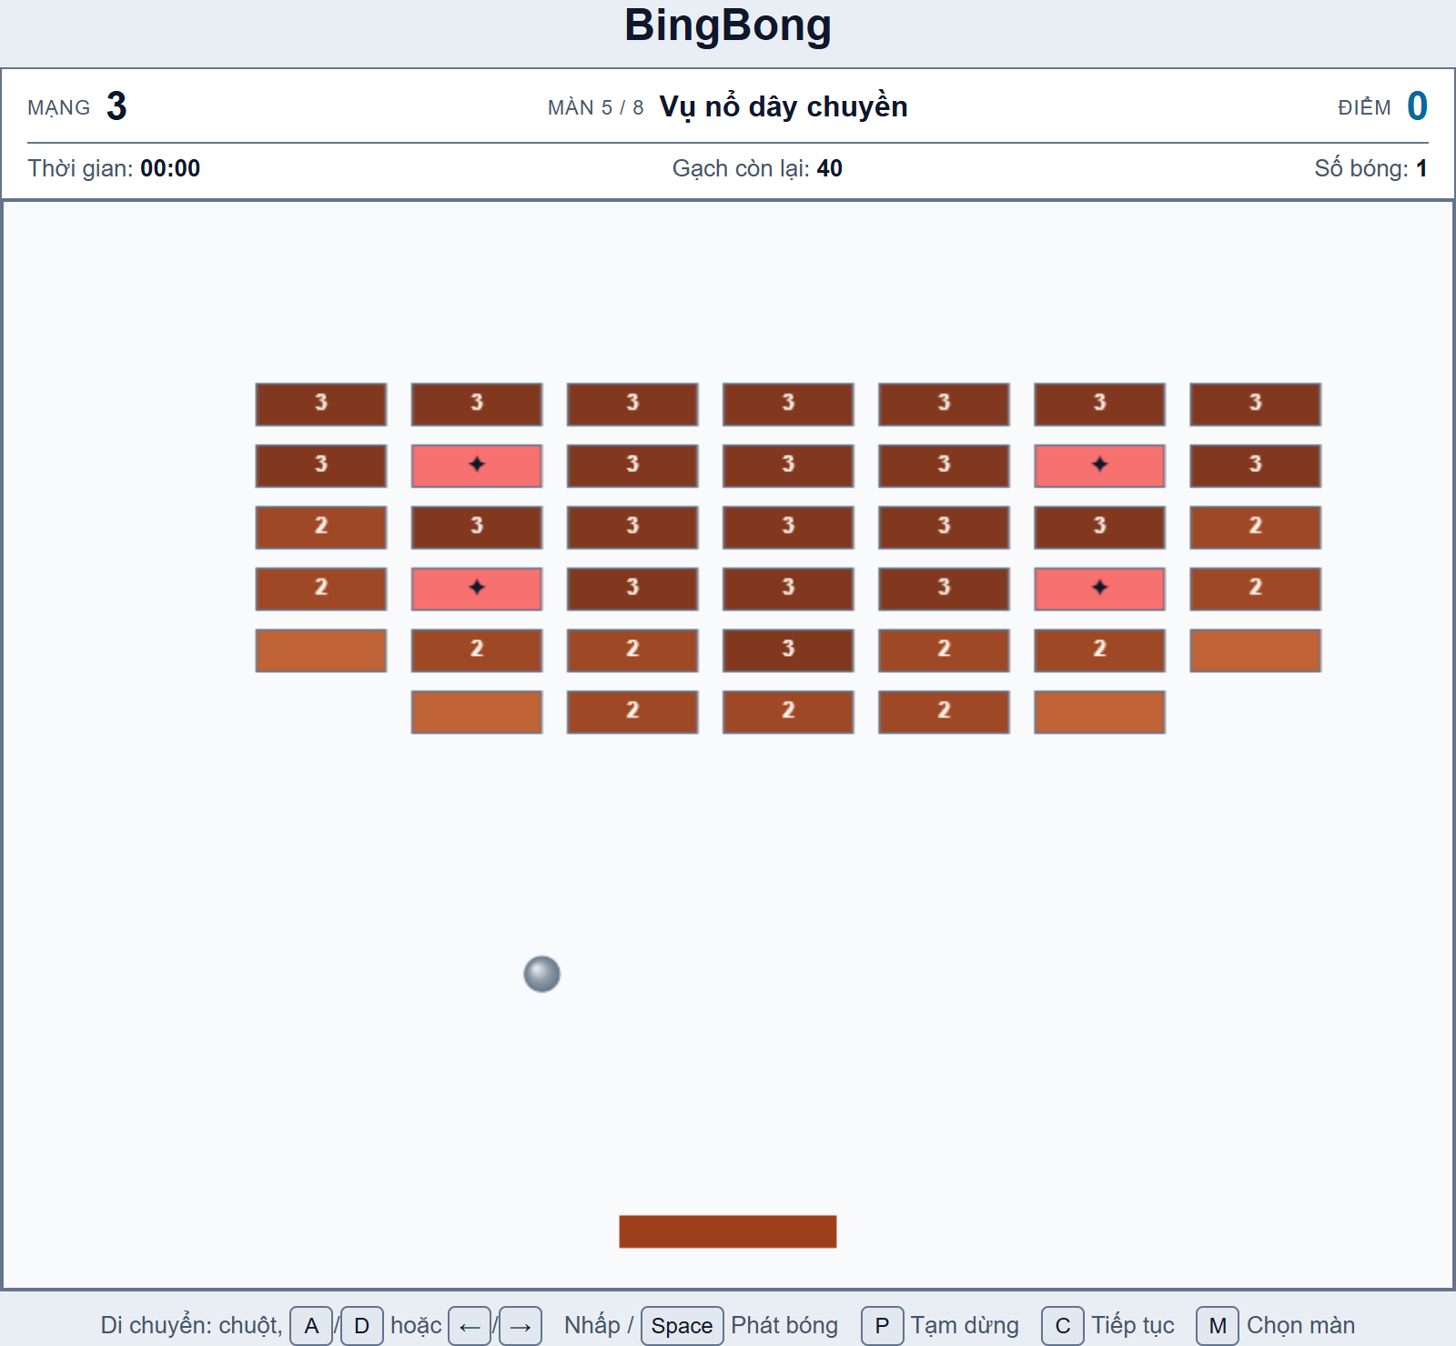
Hình 8. Bố cục và giao diện màn 5: Vụ nổ dây chuyền.
Mục tiêu: Phá hết gạch có thể phá, tận dụng sát thương từ các vụ nổ để giảm số lần phải đánh trực tiếp.
Cách chơi: Nhắm bóng vào gạch đỏ hồng có ký hiệu ✦. Khi viên này bị phá, gạch gần đó mất máu; nếu một viên gạch nổ khác bị phá theo, vụ nổ tiếp tục lan trong phạm vi của viên đó.
Gợi ý: Không mặc định một vụ nổ sẽ phá sạch khu vực: gạch nhiều máu có thể còn sống. Sau vụ nổ, tránh vật phẩm đỏ rơi nhanh; vẫn có cơ hội nhặt vật phẩm thêm mạng như màn 4.

5.6. Màn 6 – Bức tường hạ dần
Đặc điểm: Tường gạch vừa trượt ngang, vừa hạ một nấc sau mỗi 12 giây; hạ tối đa 7 nấc rồi dừng. Thanh đỡ hẹp hơn màn 5; tốc độ bóng bằng 1,16 lần màn 1.
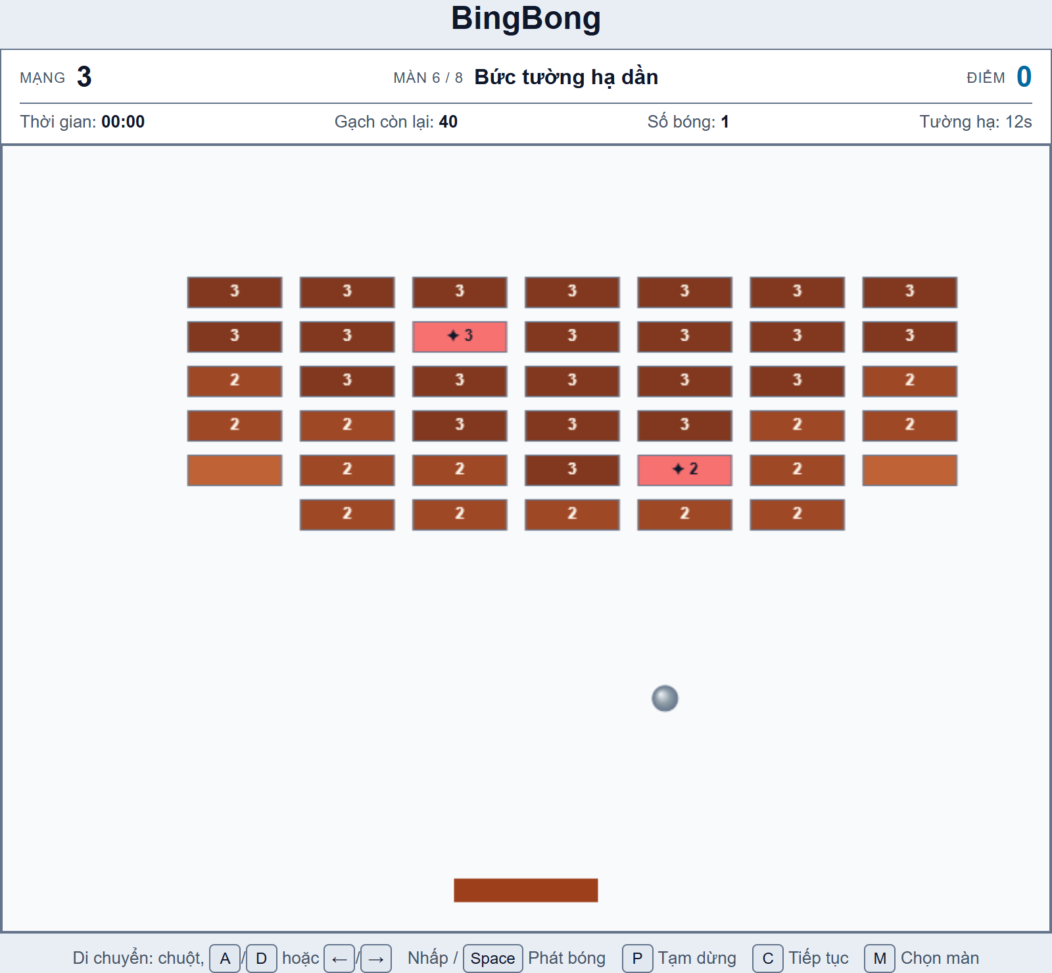
Hình 9. Bố cục và giao diện màn 6: Bức tường hạ dần.
Mục tiêu: Phá hết gạch có thể phá khi khoảng trống giữa tường và thanh đỡ dần thu hẹp.
Cách chơi: Theo dõi chỉ báo “Tường hạ” ở phía trên sân. Hai giây cuối trước mỗi lần hạ, chỉ báo chuyển đỏ. Càng hạ thấp, bóng càng có thể quay lại thanh đỡ nhanh hơn.
Gợi ý: Đón bóng sớm và phá các hàng dưới để mở khoảng phản ứng. Có hai viên gạch nổ hỗ trợ dọn đường; màn này không có vật phẩm thêm mạng. Hạ tường tự nó không làm mất mạng.

5.7. Màn 7 – Pháo đài thép
Đặc điểm: Bảy hàng gạch, nhiều viên 2–3 máu; năm viên thép di động và hai viên gạch nổ. Thanh đỡ hẹp hơn màn 6; tốc độ bóng bằng 1,20 lần màn 1.
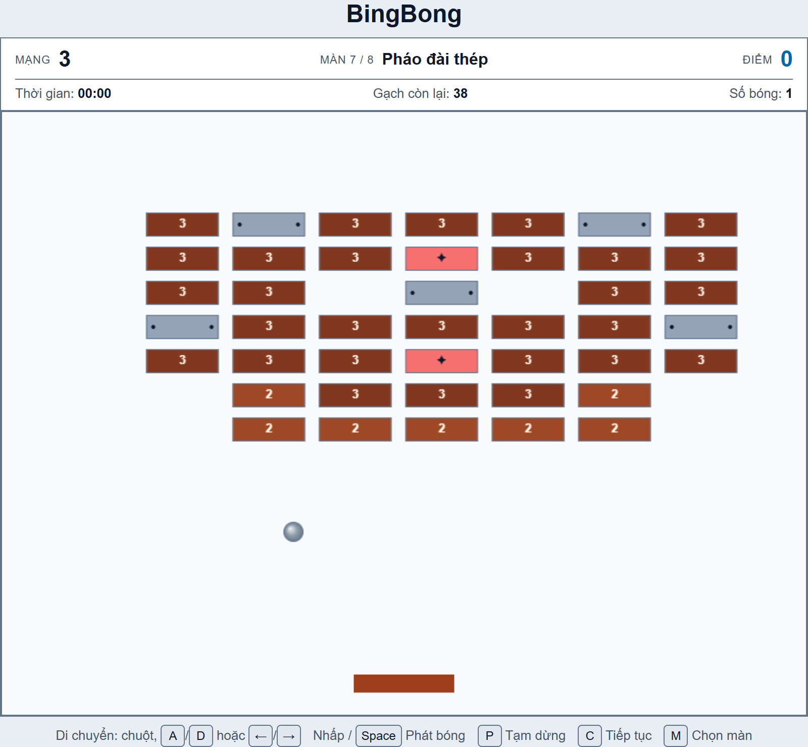
Hình 10. Bố cục và giao diện màn 7: Pháo đài thép.
Mục tiêu: Phá hết gạch thường và gạch nổ. Không cần và không thể phá các viên thép.
Cách chơi: Đưa bóng qua những lối mở giữa các vật cản thép để đánh vào phần gạch bên trong. Điều chỉnh góc bật khi bóng bị đổi hướng do va vào thép.
Gợi ý: Tránh vật phẩm đỏ -1♥ vì nó trừ mạng ngay khi nhặt; nếu chỉ còn một mạng thì sẽ thua ngay. Màn này không có thêm mạng; gạch thép còn trên sân không ngăn việc hoàn thành màn.

5.8. Màn 8 – Phá lõi năng lượng
Đặc điểm: Hai công tắc tím A, B; lõi có 7 máu; gạch thường xung quanh có 2–3 máu. Tốc độ bóng bằng 1,20 lần màn 1, thanh đỡ như màn 7. Không có vật phẩm.
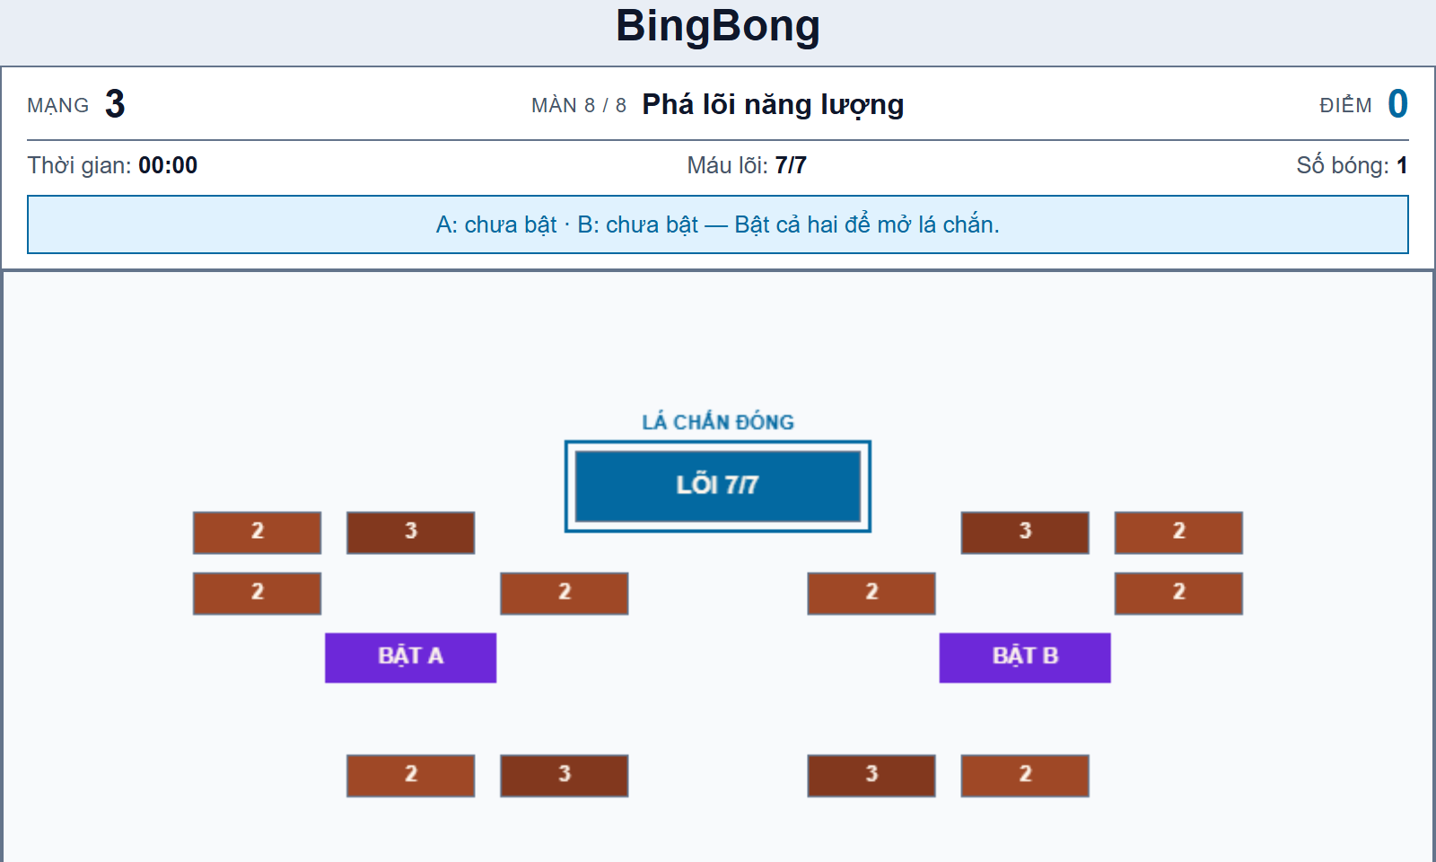
Hình 11. Lõi xanh dương đang có lá chắn; hai công tắc A, B chưa bật.
1. Đưa bóng chạm lần lượt hai công tắc A và B, theo thứ tự bất kỳ. Công tắc đã bật hiện “ĐÃ BẬT” và không còn cản bóng.
2. Khi cả hai công tắc đã bật, lá chắn mở trong 10 giây và lõi chuyển xanh lá. Đánh vào lõi trong khoảng này; mỗi lần chạm hợp lệ giảm 1 máu.
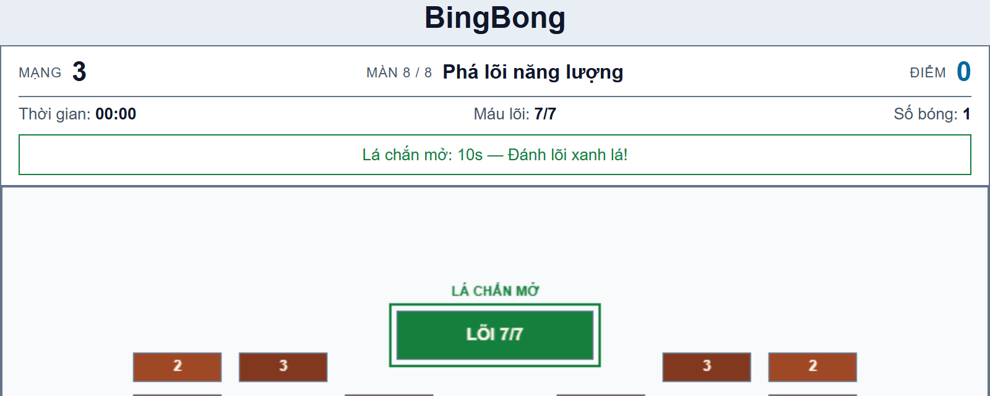
Hình 12. Lõi chuyển xanh lá; chỉ báo đếm thời gian mở lá chắn.
3. Hết 10 giây, lá chắn đóng và hai công tắc khôi phục; máu lõi đã mất vẫn được giữ. Bật lại hai công tắc để tiếp tục đánh lõi. Lõi xanh dương vẫn làm bóng bật lại nhưng không mất máu, không cho điểm.
4. Phá lõi là hoàn thành trò chơi ngay, dù vẫn còn gạch thường. Nếu mất bóng nhưng còn mạng, lá chắn đóng và công tắc khôi phục; sát thương đã gây lên lõi và gạch được giữ. Chơi lại hoặc chọn lại màn đặt lại toàn bộ sân.

6. Tạm dừng, kết thúc và chơi lại
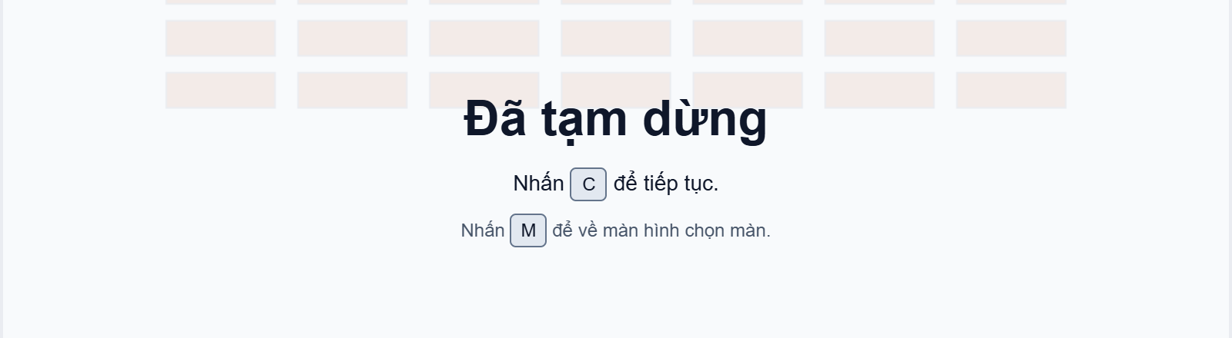
Hình 13. Trạng thái tạm dừng; nhấn C để quay lại trạng thái trước đó.
Nhấn P để tạm dừng; nhấn C để tiếp tục. Khi chuyển sang cửa sổ hoặc thẻ trình duyệt khác, game tự tạm dừng. Trở lại cửa sổ game rồi nhấn C; các bộ đếm không bị trôi trong lúc tạm dừng.
Nếu tạm dừng lúc đang chờ phát bóng, C chỉ trở về trạng thái chờ; vẫn phải nhấp trong sân hoặc nhấn Space để phát bóng. Nhấn P lần nữa không thay cho thao tác tiếp tục.
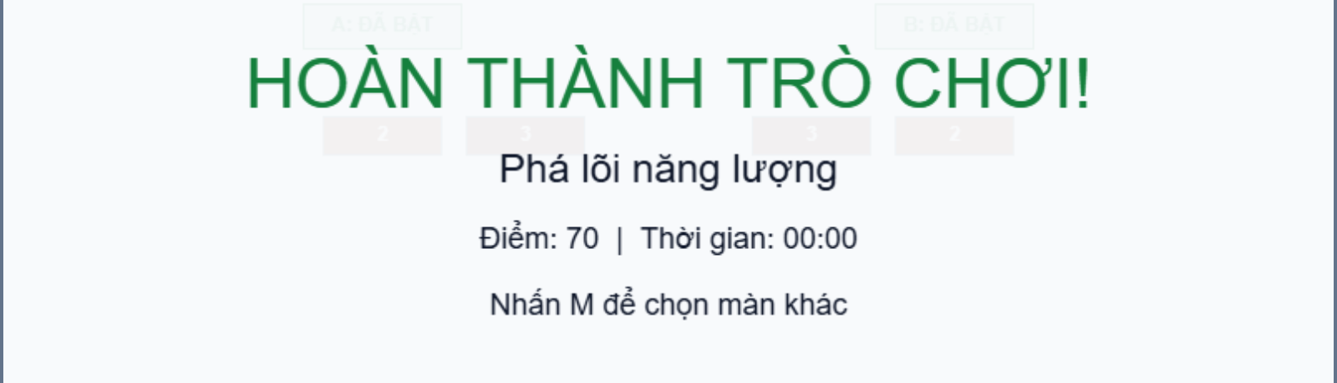
Hình 14. Thông báo hoàn thành trò chơi sau khi phá lõi ở màn 8.
Tình huống | Thao tác tiếp theo
Thắng màn 1–7 | Nhấn Enter để sang màn tiếp theo; màn mới bắt đầu lại với 3 mạng, 0 điểm và thời gian 00:00.
Thắng màn 8 | Đã hoàn thành trò chơi. Nhấn M để chọn lại một màn; Enter không chuyển màn.
Thua, mạng bằng 0 | Nhấn R để chơi lại chính màn vừa thua; hoặc nhấn M để chọn màn khác.
Muốn chơi lại giữa chừng | Nhấn M rồi chọn lại màn. Đây là lượt chơi mới, không tiếp tục tiến độ cũ.

7. Câu hỏi thường gặp và thao tác nhanh
Câu hỏi | Cách xử lý / Giải thích
Vì sao vào màn mà bóng chưa chạy? | Game đang chờ phát bóng. Nhấp bên trong sân hoặc nhấn Space.
Vì sao nhấp chuột hoặc Space không tiếp tục được? | Nếu đang hiện “Đã tạm dừng”, cần nhấn C. Nếu sau đó trở về trạng thái chờ, mới dùng nhấp chuột hoặc Space để phát bóng.
Vì sao rê chuột mà thanh đỡ không theo ngay? | Chuột chỉ điều khiển trong sân và có giới hạn tốc độ như bàn phím. Di chuyển sớm hơn; có thể dùng A/D hoặc ←/→.
Rơi một bóng có mất mạng không? | Khi còn bóng khác trong sân thì không. Chỉ trừ một mạng khi toàn bộ bóng đều rơi; vật phẩm -1♥ là trường hợp trừ mạng trực tiếp.
Gạch thép không vỡ có phải lỗi không? | Không. Đây là vật cản của màn 7; chỉ cần phá hết các loại gạch có thể phá.
Vì sao đánh trúng lõi mà máu không giảm? | Lá chắn chưa mở hoặc đã hết 10 giây. Bật lại cả hai công tắc và đánh lõi khi nó chuyển xanh lá.
Vì sao vật phẩm thêm mạng không rơi nữa? | Chỉ có ở màn 4–5, tối đa một lần rơi mỗi lượt chơi màn. Vật phẩm đã rơi nhưng không nhặt cũng tính vào giới hạn.
Điểm hoặc tiến độ có giữ khi chọn lại màn không? | Không. Chọn lại, chơi lại hoặc chuyển sang màn mới đều bắt đầu lượt mới. Mỗi màn tính điểm và thời gian riêng.
Mở game nhưng phím chưa phản hồi? | Nhấp vào vùng trò chơi để đưa tiêu điểm về trang, kiểm tra trạng thái đang chờ hay tạm dừng, rồi dùng phím tương ứng.

7.1. Quy trình chơi nhanh
Mở index.html → chọn màn 1–8 → đặt thanh đỡ → nhấp trong sân / Space để phát bóng → đỡ bóng và hoàn thành mục tiêu của màn.
P: tạm dừng • C: tiếp tục • M: về menu • Enter: sang màn sau khi thắng màn 1–7 • R: chơi lại sau khi thua.
Màn 1–7: phá hết gạch có thể phá. Màn 8: bật A và B → đánh lõi xanh lá trong 10 giây → lặp lại nếu cần → phá lõi để hoàn thành trò chơi.

